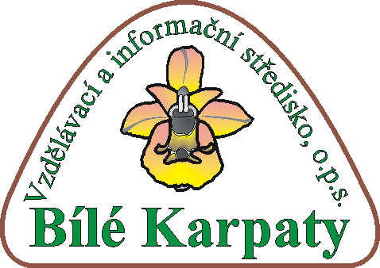

LÍSKA, z.s.
Dolní náměstí 429,
755 01 Vsetín
e-mail: infoevvo@seznam.cz
www.liska-evvo.cz

IČ: 28558863
ČSOB: 216160994/0300
Naše aktivity podporují Zlínský kraj, město Vsetín, Ministerstvo školství, mládeže a tělovýchovy, Ministerstvo životního prostředí, Ministerstvo zemědělství, SFŽP, TG TISK, s.r.o., Lanškroun, AVIS – elektronika, s.r.o., Vsetín, papírnictví Stanislav Olšák , Vsetín, Vodovody a kanalizace, Vsetín, a.s, Austin Detonator Vsetín a členové Klubu LÍSKY.

Specializační studium pro školní koordinátory EVVO, kurz IV.

Akreditovaný vzdělávací program LÍSKY.

Zveme Vás na modul 5.
Termín: 7. - 9. února 2020
Místo konání:
Terénní středisko Hájenka Na Novém světě, Semetín, Vsetín, http://www.alcedo-vs.cz/ubytovani/terenni-stredisko-hajenka.html

Lektoři: Iva Koutná, Helena a Pavel Nováčkovi, Lenka Pavelčíková

Organizační pokyny:
Zahájení výuky: PÁTEK 7.2.2020 v 10.30 hodin, Hájenka Semetín, doporučený příjezd do 10.00 hodin.
Ukončení výuky: 9.2.2020 ve 13.00 hodin
Počet hodin vzdělávání: 24 (1 hodina = 45 minut)

Ubytování ve vícelůžkových pokojích.
Stravování: plná penze, včetně pitného režimu

S sebou vezměte:
- přezůvky, pohodlný oděv a obuv s ohledem na aktuální počasí, včetně vybavení do terénu,
- lehký spací pytel či deku na spaní, ručník,
- výstupy z domácích úkolů č. 1 až 3,
- USB flash disk (některé materiály lze nahrávat na místě),
- příp. vlastní materiály k výměně zkušeností, zejména na večerní bloky, osvědčilo se sdílení námětů a příkladů dobré praxe škol ve skupině,
- na modulu Vám budou předány studijní materiály a publikace.

Svou účast potvrďte nejpozději do 3.2.2020 na adresu infoevvo@seznam.cz

Kontaktní osoba: Lenka Dufková, infoevvo@seznam.cz
Informace k obsahu a realizaci, garant kurzu: Iva Koutná, koutna.iva@seznam.cz, 605 806 840
Těšíme se na Vás a přejeme úspěšné zakončení prvního pololetí,
Iva Koutná

